黔东南州2022年初中毕业升学统一考试试卷数学
一、选择题：（每个小题4分，10个小题共40分）
1. 下列说法中，正确的是（ ）
A. 2与互为倒数 B. 2与互为相反数 C. 0的相反数是0 D. 2的绝对值是
【答案】C
【解析】
【分析】根据相反数定义，倒数定义，绝对值定义对各选项进行一一判断即可．
【详解】解：A. 2与互为相反数，故选项A不正确
B. 2与互为倒数，故选项B不正确；
C. 0的相反数是0，故选项C正确；
D. 2的绝对值是2，故选项D不正确．
故选C．
【点睛】本题考查相反数定义，倒数定义，绝对值定义，掌握相关定义是解题关键．
2. 下列运算正确的是（ ）
A. B.
C. D.
【答案】D
【解析】
【分析】运用同底数幂的除法，合并同类项，去括号法则，积的乘方等知识逐一分析即可
【详解】解：A.，不符合题意；
B.，不能进行合并同类项，不符合题意；
C.-2(a+b)=-2a-2b，不符合题意；
D.，符合题意；
故选：D．
【点睛】本题考查了同底数幂的除法，合并同类项，去括号法则，积的乘方，熟练以上知识是解题的关键．
3. 一个几何体的三视图如图所示，则该几何体为（ ）
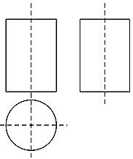
A. 圆柱 B. 圆锥 C. 四棱柱 D. 四棱锥
【答案】A
【解析】
【分析】主视图、左视图、俯视图是分别从物体正面、左面和上面看所得到的图形，从而得出答案．
【详解】俯视图为圆的几何体为球，圆柱，再根据其他视图，可知此几何体为圆柱．
故选：A．
【点睛】本题考查由三视图确定几何体的形状，主要考查学生空间想象能力．
4. 一块直角三角板按如图所示方式放置在一张长方形纸条上，若，则的度数为（ ）
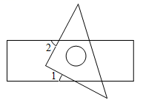
A. 28° B. 56° C. 36° D. 62°
【答案】D
【解析】
【分析】根据矩形性质得出EF∥GH，过点C作CA∥EF，利用平行线的性质得出∠2=∠MCA，∠1=CAN，然后代入求解即可．
【详解】解：如图所示标注字母，
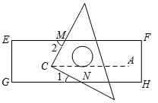
∵四边形EGHF为矩形，
∴EF∥GH，
过点C作CA∥EF，
∴CA∥EF∥GH，
∴∠2=∠MCA，∠1=CAN，
∵∠1=28°，∠MCN=90°，
∴∠2=∠MCA=90°-∠1=62°，
故选：D．
【点睛】题目主要考查矩形的性质，平行线的性质，角度的计算等，理解题意，作出相应辅助线是解题关键．
5. 已知关于的一元二次方程的两根分别记为，，若，则的值为（ ）
A. 7 B. C. 6 D.
【答案】B
【解析】
【分析】根据根与系数关系求出=3，a=3，再求代数式的值即．
【详解】解：∵一元二次方程的两根分别记为，，
∴+=2，
∵，
∴=3，
∴·=-a=-3，
∴a=3，
∴．
故选B．
【点睛】本题考查一元二次方程的根与系数关系，代数式的值，掌握一元二次方程的根与系数关系，代数式的值是解题关键．
6. 如图，已知正六边形内接于半径为的，随机地往内投一粒米，落在正六边形内的概率为（ ）
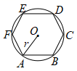
A. B. C. D. 以上答案都不对
【答案】A
【解析】
【分析】连接OB，过点O作OH⊥AB于点H，由正六边形的特点可证得△OAB是等边三角形，由特殊角的三角函数值可求出OH的长，利用三角形的面积公式即可求出△OAB的面积，进而可得出正六边形ABCDEF的面积，即可得出结果．
【详解】解：如图：连接OB，过点O作OH⊥AB于点H，
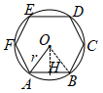
∵六边形ABCDEF是正六边形，
∴∠AOB=60°，
∵OA=OB=r，
∴△OAB是等边三角形，
∴AB=OA=OB=r，∠OAB=60°，
在中，，
∴，
∴正六边形的面积，
∵⊙O的面积=πr²，
∴米粒落在正六边形内的概率为：，
故选：A．
【点睛】本题考查了正多边形和圆、正六边形的性质、等边三角形的判定与性质、解直角三角形；熟练掌握正六边形的性质，通过作辅助线求出△OAB的面积是解决问题的关键．
7. 若二次函数的图像如图所示，则一次函数与反比例函数在同一坐标系内的大致图像为（ ）
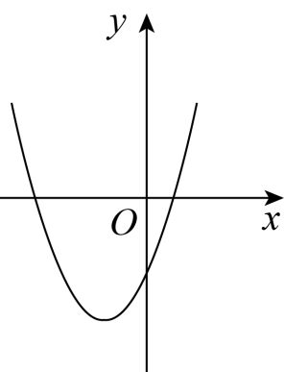
A. 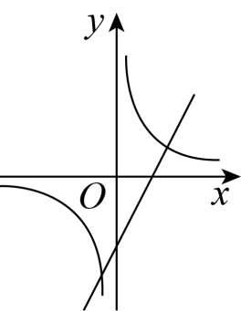 B. 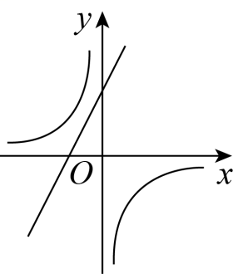 C. 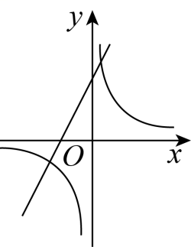 D. 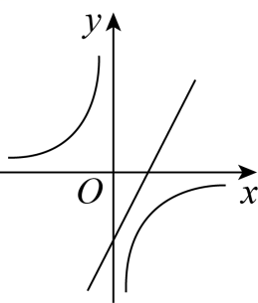
【答案】C
【解析】
【分析】根据二次函数的图像确定a，b，c的正负，即可确定一次函数所经过的象限和反比例函数所在的象限．
【详解】解：∵二次函数的图像开口向上，对称轴在y轴左边，与y轴的交点在y轴负半轴，
∴a>0，，c<0，
∴b>0，-c>0，
∴一次函数的图像经过第一、二、三象限，反比例函数的图像在第一，三象限，选项C符合题意．
故选：C
【点睛】本题考查二次函数图像与系数的关系，一次函数图像与系数的关系，反比例函数图像与系数的关系，熟练并灵活运用这些知识是解题关键．
8. 如图，、分别与相切于点、，连接并延长与交于点、，若，，则的值为（ ）
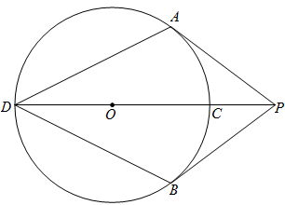
A. B. C. D.
【答案】A
【解析】
【分析】连结OA，根据切线长的性质得出PA=PB，OP平分∠APB，OP⊥AP，再证△APD≌△BPD（SAS），然后证明∠AOP=∠ADP+∠OAD=∠ADP+∠BDP=∠ADB， 利用勾股定理求出OP=，最后利用三角函数定义计算即可．
【详解】解：连结OA
∵、分别与相切于点A、，
∴PA=PB，OP平分∠APB，OP⊥AP，
∴∠APD=∠BPD，
在△APD和△BPD中，
，
∴△APD≌△BPD（SAS）
∴∠ADP=∠BDP，
∵OA=OD=6，
∴∠OAD=∠ADP=∠BDP，
∴∠AOP=∠ADP+∠OAD=∠ADP+∠BDP=∠ADB，
在Rt△AOP中，OP=，
∴sin∠ADB=．
故选A．
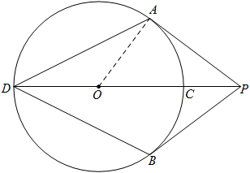
【点睛】本题考查圆的切线性质，三角形全等判断与性质，勾股定理，锐角三角函数，掌握圆的切线性质，三角形全等判断与性质，勾股定理，锐角三角函数是解题关键．
9. 如图，在边长为2的等边三角形的外侧作正方形，过点作，垂足为，则的长为（ ）
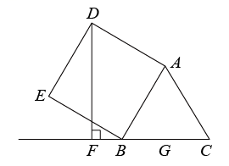
A. B. C. D.
【答案】D
【解析】
【分析】过点A分别作AG⊥BC于点G，AH⊥DF于点H，可得四边形AGFH是矩形，从而得到FH=AG，再由△ABC为等边三角形，可得∠BAG=30°，BG=1，从而得到，再证得∠DAH=∠BAG=30°，然后根据直角三角形的性质，即可求解．
【详解】解：如图，过点A分别作AG⊥BC于点G，AH⊥DF于点H，
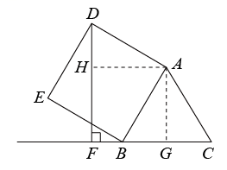
∵DF⊥BC，
∴∠GFH=∠AHF=∠AGF=90°，
∴四边形AGFH是矩形，
∴FH=AG，
∵△ABC为等边三角形，
∴∠BAC=60°，BC=AB=2，
∴∠BAG=30°，BG=1，
∴，
∴，
在正方形ABED中，AD=AB=2，∠BAD=90°，
∴∠DAH=∠BAG=30°，
∴，
∴．
故选：D
【点睛】本题主要考查了等边三角形和正方形的性质，直角三角形的性质，熟练掌握等边三角形和正方形的性质，直角三角形的性质是解题的关键．
10. 在解决数学实际问题时，常常用到数形结合思想，比如：的几何意义是数轴上表示数的点与表示数的点的距离，的几何意义是数轴上表示数的点与表示数2的点的距离．当取得最小值时，的取值范围是（ ）
A. B. 或 C. D.
【答案】B
【解析】
【分析】由题意画出数轴，然后根据数轴上的两点距离可进行求解．
【详解】解：如图，由可得：点、、分别表示数、2、，．
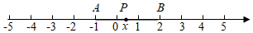
的几何意义是线段与的长度之和，
当点在线段上时，，当点在点的左侧或点的右侧时，．
取得最小值时，的取值范围是；
故选B．
【点睛】本题主要考查数轴上的两点距离，解题的关键是利用数形结合思想进行求解．
二、填空题（每个小题3分，10个小题共30分）
11. 有一种新冠病毒直径为0.000000012米，数0.000000012用科学记数法表示为________．
【答案】1.2×10⁻⁸
【解析】
【分析】根据绝对值小于1的数可以用科学记数法表示，一般形式为a×10^{-n}，与较大数的科学记数法不同的是其所使用的是负指数幂，指数由原数左边起第一个不为零的数字前面的0的个数所决定，即可求解．
【详解】解：0.000000012=1.2×10⁻⁸．
故答案为：1.2×10⁻⁸
【点睛】本题考查用科学记数法表示较小的数，熟练掌握一般形式为，其中，n为由原数左边起第一个不为零的数字前面的0的个数所决定是解题的关键．
12. 分解因式：_______．
【答案】
【解析】
【分析】先提公因式，然后再根据完全平方公式可进行因式分解．
【详解】解：原式=；
故答案为．
【点睛】本题主要考查因式分解，熟练掌握因式分解是解题的关键．
13. 某中学在一次田径运动会上，参加女子跳高的7名运动员的成绩如下（单位：m）：1.20，1.25，1.10，1.15，1.35，1.30，1.30.这组数据的中位数是_______．
【答案】1.25
【解析】
【分析】先把数据进行排序，再根据中位数的定义求解．
【详解】解：将数据由小到大进行排序得1.10，1.15，1.20，1.25，1.30，1.30，1.35
中位数应为排序后的第四个数，
故答案为：1.25
【点睛】本题考查中位数的定义，解题的关键是熟练掌握中位数的定义．
14. 若，则的值是________．
【答案】9
【解析】
【分析】根据非负数之和为0，每一项都为0，分别算出x，y的值，即可
【详解】∵
∴
解得：
故答案为：9
【点睛】本题考查非负数之和为零，解二元一次方程组；根据非负数之和为零，每一项都为0，算出x，y的值是解题关键
15. 如图，矩形的对角线，相交于点，//，//．若，则四边形的周长是_______．
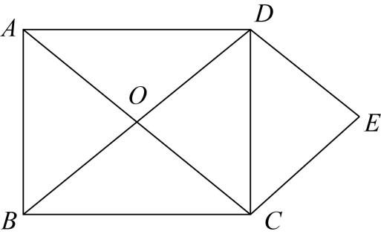
【答案】20
【解析】
【分析】首先由四边形ABCD是矩形，根据矩形的性质，易得OC=OD=5，由CE∥BD，DE∥AC，可证得四边形CODE是平行四边形，又可判定四边形CODE是菱形，继而求得答案．
【详解】解：∵四边形ABCD是矩形，
∴AC=BD=10，OA=OC，OB=OD，
∴OC=OD=BD=5，
∵//，//．，
∴四边形CODE是平行四边形，
∵OC=OD =5，
∴四边形CODE是菱形，
∴四边形CODE的周长为：4OC=4×5=20．
故答案为20．
【点睛】本题考查菱形的判定与性质以及矩形的性质．此题难度不大，注意证得四边形CODE是菱形是解题关键．
16. 如图，在中，，半径为3cm的是的内切圆，连接、，则图中阴影部分的面积是__________cm²．（结果用含的式子表示）
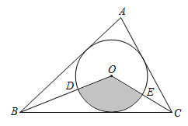
【答案】
【解析】
【分析】根据内切圆圆心是三角形三条角平分线的交点，得到的大小，然后用扇形面积公式即可求出
【详解】∵内切圆圆心是三条角平分线的交点
∴；
设，
在中：
在中：
由①②得：
扇形面积：（cm²）
故答案为：
【点睛】本题考查内心的性质，扇形面积计算；解题关键是根据角平分线算出的度数
17. 如图，校园内有一株枯死的大树，距树12米处有一栋教学楼，为了安全，学校决定砍伐该树，站在楼顶处，测得点的仰角为45°，点的俯角为30°，小青计算后得到如下结论：①米；②米；③若直接从点处砍伐，树干倒向教学楼方向会对教学楼有影响；④若第一次在距点的8米处的树干上砍伐，不会对教学楼造成危害.其中正确的是_______．（填写序号，参考数值：，）
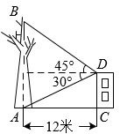
【答案】①③④
【解析】
【分析】过点D的水平线交AB于E，先证四边形EACD为矩形，ED=AC=12米，①利用三角函数求出AB=BE+AE=DEtan45°+DEtan30°，②利用CD=AE=DEtan30°=4米， ③利用AB=18.8米＞12米，④点B到砍伐点的距离为：18.8-8=10.8＜12，判断即可．
【详解】解：过点D的水平线交AB于E，
∵DE∥AC，EA∥CD，∠DCA=90°，
∴四边形EACD为矩形，
∴ED=AC=12米，
①AB=BE+AE=DEtan45°+DEtan30°=12+4故①正确；
②∵CD=AE=DEtan30°=4米，故②不正确；
③∵AB=18.8米＞12米，∴直接从点A处砍伐，树干倒向教学楼方向会对教学楼有影响；故③正确；
④∵第一次在距点A的8米处的树干上砍伐，
∴点B到砍伐点的距离为：18.8-8=10.8＜12，
∴第一次在距点A的8米处的树干上砍伐，不会对教学楼造成危害.故④正确
∴其中正确的是①③④．
故答案为①③④．
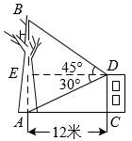
【点睛】本题考查解直角三角形，矩形的判断与性质，掌握解直角三角形方法，矩形的判断与性质是解题关键．
18. 在平面直角坐标系中，将抛物线先绕原点旋转180°，再向下平移5个单位，所得到的抛物线的顶点坐标是_______．
【答案】
【解析】
【分析】先把抛物线配方为顶点式，求出定点坐标，求出旋转后的抛物线，再根据“上加下减，左加右减”的法则进行解答即可．
【详解】解：∵，
∴抛物线的顶点为（-1，-2），
将抛物线先绕原点旋转180°抛物线顶点为（1，2），
旋转后的抛物线为，
再向下平移5个单位，即．
∴新抛物线的顶点（1，-3）
故答案是：（1，-3）．
【点睛】本题考查的是抛物线的图象与几何变换，熟知函数图象旋转与平移的法则是解答此题的关键．
19. 如图，在平面直角坐标系中，等腰直角三角形的斜边轴于点，直角顶点在轴上，双曲线经过边的中点，若，则______．
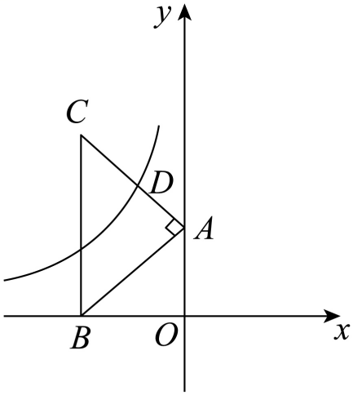
【答案】
【解析】
【分析】根据是等腰直角三角形，轴，得到是等腰直角三角形，再根据求出 A点，C点坐标，根据中点公式求出D点坐标，将D点坐标代入反比例函数解析式即可求得k．
【详解】∵是等腰直角三角形，轴．
∴；．
∴是等腰直角三角形．
∴．
故：，．
．
将D点坐标代入反比例函数解析式．
．
故答案为：．
【点睛】本题考查平面几何与坐标系综合，反比例函数解析式；本体解题关键是得到是等腰直角三角形，用中点公式算出D点坐标．
20. 如图，折叠边长为4cm的正方形纸片，折痕是，点落在点处，分别延长、交于点、，若点是边的中点，则______cm．
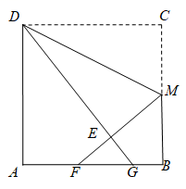
【答案】
【解析】
【分析】根据折叠的性质可得DE=DC=4，EM=CM=2，连接DF，设FE=x，由勾股定理得BF，DF，从而求出x的值，得出FB，再证明，利用相似三角形对应边成比例可求出FG．
【详解】解：连接如图，
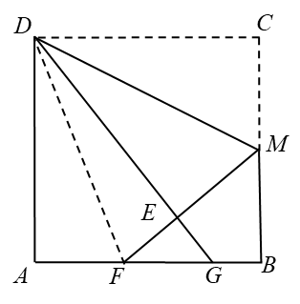
∵四边形ABCD是正方形，
∴
∵点M为BC的中点，
∴
由折叠得，∠
∴∠，
设则有
∴
又在中，，
∵
∴
∴
在中，
∴
解得，（舍去）
∴
∴
∴
∵∠
∴∠
∴∠
又∠
∴△
∴即
∴
故答案为：
【点睛】本题主要考查了正方形的性质，折叠的性质，勾股定理，相似三角形的判定与性质，正确作出辅助线是解答本题的关键．
三、解答题（6个小题，共80分）
21. （1）计算：；
（2）先化简，再求值：，其中．
【答案】（1）；（2）
【解析】
【分析】（1）先每项化简，再加减算出最终结果即可；
（2）先因式分解，化除为乘，通分，化简；再带入数值计算即可．
【详解】（1）
；
（2）
∵，
∴原式=．
【点睛】本题考查了实数的混合运算，分式的化简求值，二次根式的性质，特殊角的三角函数值，零指数幂和负整数指数幂的意义，熟练掌握各知识点是解答本题的关键．
22. 某县教育局印发了上级主管部门的“法治和安全等知识”学习材料，某中学经过一段时间的学习，同学们都表示有了提高，为了解具体情况，综治办开展了一次全校性竞赛活动，王老师抽取了这次竞赛中部分同学的成绩，并绘制了下面不完整的统计图、表．
参赛成绩
人数 | 8 |  |  | 32
级别 | 及格 | 中等 | 良好 | 优秀
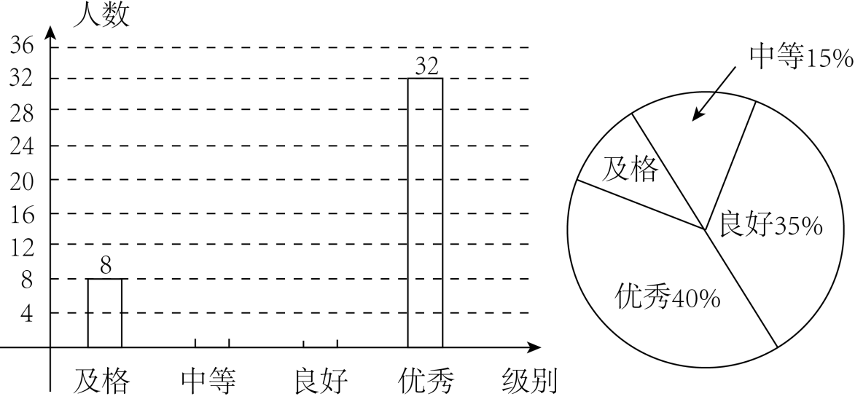
请根据所给的信息解答下列问题：
（1）王老师抽取了_______名学生的参赛成绩；抽取的学生的平均成绩是_______分；
（2）将条形统计图补充完整；
（3）若该校有1600名学生，请估计竞赛成绩在良好以上的学生有多少人？
（4）在本次竞赛中，综治办发现七（1）班、八（4）班的成绩不理想，学校要求这两个班加强学习一段时间后，再由电脑随机从A、B、C、D四套试卷中给每班派发一套试卷进行测试，请用列表或画树状图的方法求出两个班同时选中同一套试卷的概率．
【答案】（1）80；85.5（答案不唯一）
（2）见详解 （3）1200人
（4）两个班同时选中同一套试卷的概率为
【解析】
【分析】（1）利用条形图优秀人数÷优秀人数所占百分比求出样本容量，利用加权平均数计算即可；
（2）求出中等人数与良好人数，补画条形图即可；
（3）先求出样本中良好以上的百分比，再用样本的百分比×该校总人数计算即可；
（4）画树状图，列举所有等可能情况，从中找出满足条件的情况4种，利用概率公式计算即可．
【小问1详解】
解：根据条形图优秀有32人，由扇形统计图知优秀占40%，
∴王老师抽取了32÷40%=80名学生参赛成绩；
∴m=80×15%=12人，n=80×35%=28人；
抽取的学生的平均成绩是65×10%+75×15%+85×35%+95×40%=85.5分，
故80；85.5（答案不唯一）；
【小问2详解】
解：∵中等人生为12人，良好人数为28人，补画条形图如图，
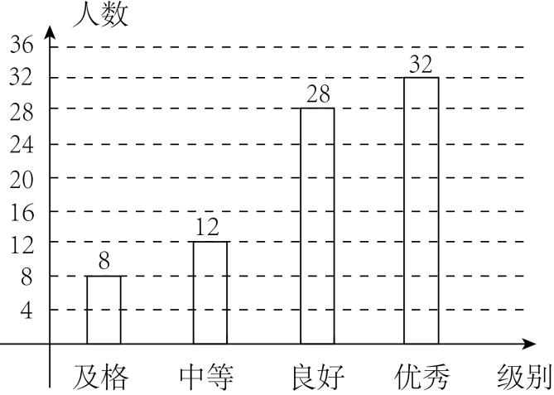
【小问3详解】
解：在样本中良好以上占40%+35%=75%，
∴该校有1600名学生，请估计竞赛成绩在良好以上的学生有1600×75%=1200人；
【小问4详解】
解：画树状图列举所有等可能的情况共有16种，其中两班都考同一试卷的情况有4种，
两个班同时选中同一套试卷的概率为．
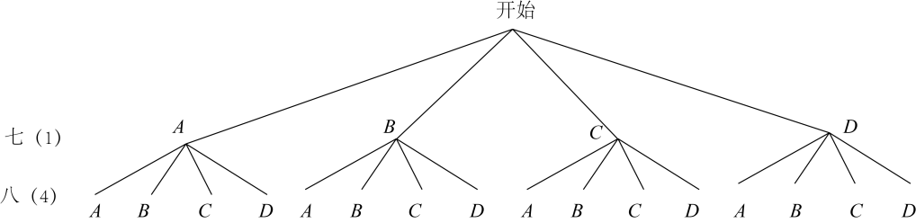
【点睛】本题考查从条形图与扇形图获取信息与处理信息，样本容量，加权平均数，画条形图，用样本的百分比含量估计总体中的数量，画树状图求概率，掌握从条形图与扇形图获取信息与处理信息，样本容量，加权平均数，画条形图，用样本的百分比含量估计总体中的数量，画树状图求概率是解题关键．
23. （1）请在图中作出的外接圆（尺规作图，保留作图痕迹，不写作法）；
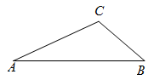
（2）如图，是的外接圆，是的直径，点是的中点，过点的切线与的延长线交于点．
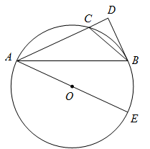
①求证：；
②若，，求的半径．
【答案】（1）见详解
（2）
① 见详解
② 5
【解析】
【分析】（1）做AB、AC的垂直平分线交于点O，以OB为半径，以O为圆心做圆即可得到的外接圆；
（2）①证明即可证明，从而证得；
② 证明，根据得正切求得EC，再根据勾股定理求得AE．
【详解】（1）如下图所示
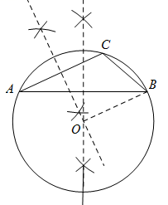
∵的外接圆的圆心为任意两边的垂直平分线的交点，半径为交点到任意顶点的距离，
∴做AB、AC垂直平分线交于点O，以OB为半径，以O为圆心做圆即可得到的外接圆；
（2）
①如下图所示，连接OC、OB
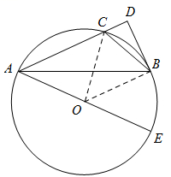
∵BD是的切线
∴
∵是对应的圆周角，是对应的圆心角
∴
∵点是的中点
∴
∴
∴
∴
∴
②如下图所示，连接CE
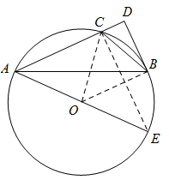
∵与是对应的圆周角
∴
∵是的直径
∴
∴
∴
∵
∴
∴的半径为．
【点睛】本体考查圆、直角三角形的性质，解题的关键是掌握圆和直角三角形的相关知识．
24. 某快递公司为了加强疫情防控需求，提高工作效率，计划购买A、B两种型号的机器人来搬运货物，已知每台A型机器人比每台B型机器人每天少搬运10吨，且A型机器人每天搬运540吨货物与B型机器人每天搬运600吨货物所需台数相同．
（1）求每台A型机器人和每台B型机器人每天分别搬运货物多少吨？
（2）每台A型机器人售价1.2万元，每台B型机器人售价2万元，该公司计划采购A、B两种型号的机器人共30台，必须满足每天搬运的货物不低于2830吨，购买金额不超过48万元．
请根据以上要求，完成如下问题：
①设购买A型机器人台，购买总金额为万元，请写出与的函数关系式；
②请你求出最节省的采购方案，购买总金额最低是多少万元？
【答案】（1）每台A型机器人每天搬运货物90吨，每台B型机器人每天搬运货物为100吨．
（2）①；②当购买A型机器人17台，B型机器人13台时，购买总金额最少，最少金额为46.4万元．
【解析】
【分析】（1）设每台A型机器人每天搬运货物x吨，则每台B型机器人每天搬运货物为（x+10）吨，然后根据题意可列分式方程进行求解；
（2）①由题意可得购买B型机器人的台数为台，然后由根据题意可列出函数关系式；②由题意易得，然后可得，进而根据一次函数的性质可进行求解．
【小问1详解】
解：设每台A型机器人每天搬运货物x吨，则每台B型机器人每天搬运货物为（x+10）吨，由题意得：
，
解得：；
经检验：是原方程的解；
答：每台A型机器人每天搬运货物90吨，每台B型机器人每天搬运货物为100吨．
【小问2详解】
解：①由题意可得：购买B型机器人的台数为台，
∴；
②由题意得：，
解得：，
∵-0.8＜0，
∴w随m的增大而减小，
∴当m=17时，w有最小值，即为，
答：当购买A型机器人17台，B型机器人13台时，购买总金额最少，最少金额为46.4万元．
【点睛】本题主要考查分式方程的应用、一元一次不等式组的应用及一次函数的应用，熟练掌握分式方程的应用、一元一次不等式组的应用及一次函数的应用是解题的关键．
25. 阅读材料：小明喜欢探究数学问题，一天杨老师给他这样一个几何问题：
如图，和都是等边三角形，点在上．
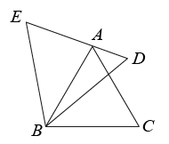
求证：以、、为边的三角形是钝角三角形．
（1）【探究发现】小明通过探究发现：连接，根据已知条件，可以证明，，从而得出为钝角三角形，故以、、为边的三角形是钝角三角形．
请你根据小明的思路，写出完整的证明过程．
（2）【拓展迁移】如图，四边形和四边形都是正方形，点在上．
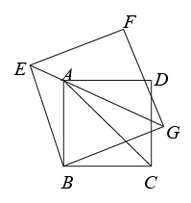
①试猜想：以、、为边的三角形的形状，并说明理由．
②若，试求出正方形的面积．
【答案】（1）钝角三角形；证明见详解
（2）①直角三角形；证明见详解；②S_{四边形ABCD}=
【解析】
【分析】（1）根据等边三角形性质得出，BE=BD，AB=CB，∠EBD=∠ABC=60°，再证△EBA≌△DBC（SAS）∠AEB=∠CDB=60°，AE=CD，求出∠ADC=∠ADB+∠BDC=120°，可得△ADC为钝角三角形即可；
（2）①以、、为边的三角形是直角三角形，连结CG，根据正方形性质，得出∠EBG=∠ABC，EB=GB，AB=CB，∠BEA=∠BGE=45°，再证△EBA≌△GBC（SAS）得出AE=CG，∠BEA=∠BGC=45°，可证△AGC为直角三角形即可；②连结BD，根据勾股定理求出AC=，然后利用正方形的面积公式求解即可．
【小问1详解】
证明：∵△ABC与△EBD均为等边三角形，
∴BE=BD，AB=CB，∠EBD=∠ABC=60°，
∴∠EBA+∠ABD=∠ABD+∠DBC，
∴∠EBA=∠DBC，
在△EBA和△DBC中，
，
∴△EBA≌△DBC（SAS），
∴∠AEB=∠CDB=60°，AE=CD，
∴∠ADC=∠ADB+∠BDC=120°，
∴△ADC为钝角三角形，
∴以、、为边的三角形是钝角三角形．
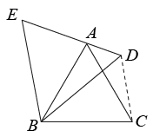【小问2详解】
证明：①以、、为边的三角形是直角三角形．
连结CG，
∵四边形和四边形都是正方形，
∴∠EBG=∠ABC，EB=GB，AB=CB，
∵EG为正方形的对角线，
∴∠BEA=∠BGE=45°，
∴∠EBA+∠ABG=∠ABG+∠GBC=90°，
∴∠EBA=∠GBC，
在△EBA和△GBC中，
，
∴△EBA≌△GBC（SAS），
∴AE=CG，∠BEA=∠BGC=45°，
∴∠AGC=∠AGB+∠BGC=45°+45°=90°，
∴△AGC为直角三角形，
∴以、、为边的三角形是直角三角形；
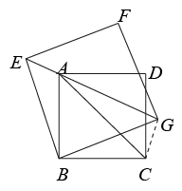
②连结BD，
∵△AGC为直角三角形，，
∴AC=，
∴四边形ABCD正方形，
∴AC=BD=，
∴S_{四边形ABCD}=．
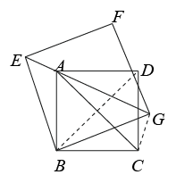
【点睛】本题考查等边三角形的性质，三角形全等判定与性质，正方形的性质，勾股定理，掌握等边三角形的性质，三角形全等判定与性质，正方形的性质，勾股定理是解题关键．
26. 如图，抛物线的对称轴是直线，与轴交于点，，与轴交于点，连接．
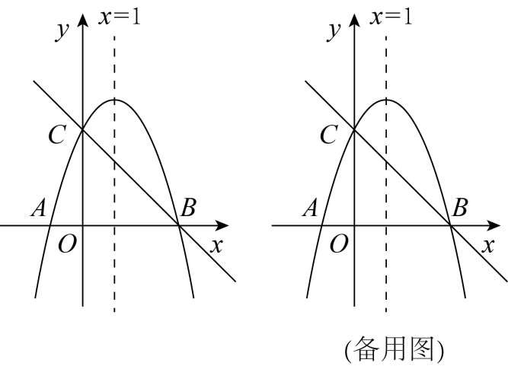
（1）求此抛物线的解析式；
（2）已知点是第一象限内抛物线上的一个动点，过点作轴，垂足为点，交直线于点，是否存在这样的点，使得以，，为顶点的三角形是等腰三角形．若存在，请求出点的坐标，若不存在，请说明理由；
（3）已知点是抛物线对称轴上的点，在坐标平面内是否存在点，使以点、、、为顶点的四边形为矩形，若存在，请直接写出点的坐标；若不存在，请说明理由．
【答案】（1）
（2）存在这样的点（2，1）或或，使得以，，为顶点的三角形是等腰三角形
（3）存在点的坐标为（4，1）或（-2，1）或或．
【解析】
【分析】（1）根据抛物线的对称轴是直线，可得a=-1，再把点代入，即可求解；
（2）先求出，设点N（m，-m+3），可得，，再分三种情况讨论：当AC=AN时，当AC=CN时，当AN=CN时，即可求解；
（3）设点E（1，n），点F（s，t），然后分两种情况讨论：当BC为边时，当BC为对角线时，即可求解．
【小问1详解】
解：∵抛物线的对称轴是直线，
∴，解得：a=-1，
∵抛物线过点，
∴，解得：c=3，
∴抛物线解析式为；
【小问2详解】
解：存在这样的点，使得以，，为顶点的三角形是等腰三角形．理由如下：
令y=0，则，
解得：，
∴点A的坐标为（-1，0），
∴OA=1，
当x=0时，y=3，
∴点C的坐标为（0，3），即OC=3，
∴，
设直线BC的解析式为，
把点B（3，0），C（0，3）代入得：
，解得：，
∴直线BC的解析式为，
设点N（m，-m+3），
∴MN=-m+3，AM=m+1，
∴，，
当AC=AN时，，
解得：m=2或0（舍去），
∴此时点N（2，1）；
当AC=CN时，，
解得：或（舍去），
∴此时点N；
当AN=CN时，，
解得：，
∴此时点N；
综上所述，存在这样的点（2，1）或或，使得以，，为顶点的三角形是等腰三角形；
【小问3详解】
解：存在，理由如下：
∵点B（3，0），C（0，3），
∴OB=OC，
∴BC，
设点E（1，n），点F（s，t），
当BC为边时，点C向右平移3个单位向下平移3个单位得到点B，同样E（F）向右平移3个单位向下平移3个单位得到点F（E），且BE=CF（CE=BF），如图，
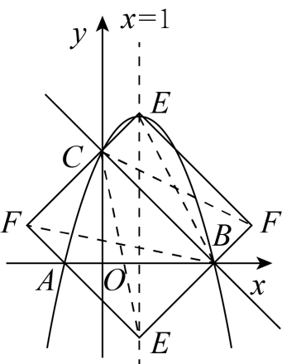
∴或，
解得：或，
∴此时点F的坐标为（4，1）或（-2，1）；
当BC为对角线时，BC=EF，且EF与BC的中点重合，如图，
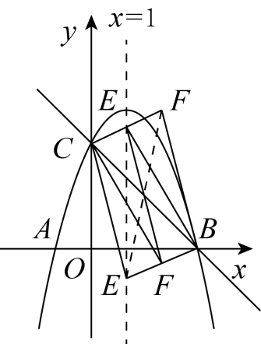
，解得：或，
∴此时点F的坐标为或；
综上所述，存在点坐标为（4，1）或（-2，1）或或．
【点睛】本题主要考查了二次函数的综合题，熟练掌握二次函数的图象和性质，等腰三角形的性质，矩形的性质，并利用分类讨论思想解答是解题的关键是解题的关键．

